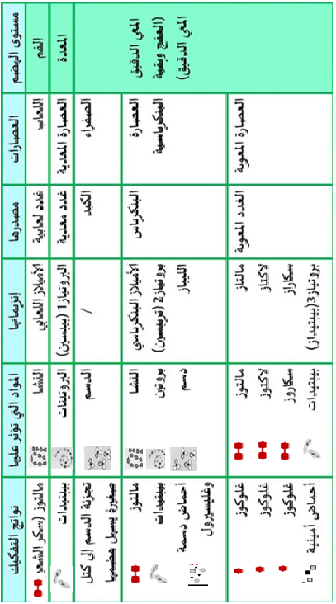
الماء –الأملاح المعدنية-الفيتامينات لا تهضم لأنها بسيطة
الألياف سكر نباتي معقد لا يهضم لعدم وجود أنزيم خاص به في العصارات
ج- المغذيات : نواتج الهضم تتواجد في المعي الدقيق على شكل سائل لبني
يسمى الكيلوس يتكون من ماء املاح معدنية، فيتاميات، الألياف، غلوكوز
أحماض امينية، أحماض دسمة، غليسرول
د-تعريف الهضم: هو تبسيط الجزيئات الضخمة للأغذية وتحويلها إلى جزيئات بسيطة (مغذيات)وهو نوعان هضم الي(عمل الاسنان واالعاب واللسان) وهضم كيميائي عمل الأنزيمات

ب-خواص الأنزيمات: النوعية اي لكل غذاء أنزيم خاص به-
- سرعة التفكيك –العمل في درجة حرارة مناسبة37
-يمكن للغذاء التحول تلقائيا دون انزيم لكن يأخذ مدة طويلة

4/الإمتصاص المعوي ومسار المغذيات:
أ-بنية المعي الدقيق: يتكون جداره الداخلي من جموعة من الإنثناءات عليها آلاف الزغبات المعوية
ب-مكونات الزغبة: تتكون من جدار مكون من خلايا ظهارية فوقها ميكروزغبات ،يغطي الجدار شبكة من الشعيرات الدموية ووعاء لمفاوي.
ج-دور الزغبة المعوية:امتصاص المغذيات من المعي الدقيق.
د-العلاقة بين الخصائص البنيوية للمعي الدقيق وكمية الإمتصاص:
*كلما زاد عدد الإنثناءات زادت مساحة السطح الداخلي للمعي الدقيق فيزداد عدد الزغبات وبالتالي تزداد كمية الإمتصاص المعوي والعكس صحيح.

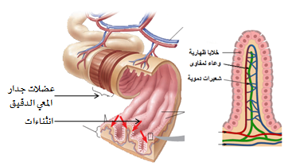
بنية الزغبة المعوية بنية المعي الدقيق

د- مكونات الجهاز الهضمي
انبوب هضمي
بالترتيب :الفم –المريء-المعدة- المعي الدقيق – المعي الغليظ- المستقيم- فتحة الشرج

غدد هاضمة تفرز عصارات
غدد لعابية –غدد معدية – غدة البنكرياس – غدة الكبد يتصل بها الكيس الصفراوي – غدد معوية
2/ التحولات في باقي محطات الهضم:
الفم:
النشاء : انزيم الأميلاز اللعابي مالتوز(سكر شعير)
المعدة:
البروتين انزيم البروتياز1 المعدي عديد ببتيد
المعي الدقيق (العفج):
-النشاء: انزيم الأميلاز البنكرياسي مالتوز
-مالتوز: أنزيم المالتاز غلوكوز
-سكروز : انزيم السكراز غلوكوز+فراكتوز
-لاكتوز: انزيم اللاكتاز غلوكوز +غلاكتوز
-دسم : انزيم الليباز احماض داسمة+غليسرول

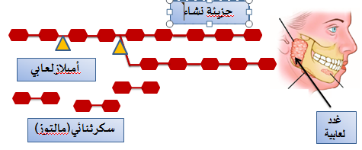
1/الهضم في الفم:
أ-الهضم الآلي للأغذية حيث يظهر تغير شكل ومظهر الغذاء عن طريق عمل
الأسنان التي تمزق وتقطع وتطحن واللعاب يبلل واللسان يقلب الأغذية
ب-الهضم الكيميائي: يتفكك النشاء(سكر معقد) إلى سكر شعير(سكر
ثنائي) (مالتوز)بواسطة الأميلاز اللعابي الموجود في اللعاب، وحرارة37م

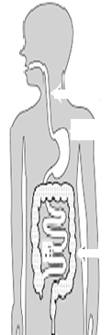
عصارة لعابية

عصارة
معدية

عصارة معوية
عصارة بنكرياسية
عصارة صفراوية

الماء –الأملاح المعدنية-الفيتامينات و الألياف :لا يطرأ عليها أي تحول
3/المعنى البيولوجي للهضم:
أ-تعريف الأنزيم: جزيئات بروتينية متخصصة تتواجد في العصارات
الهاضمة دورها تفكيك الأغذية وتحويلها لجزيئات بسيطة

تشكل السوائل الثلاثة سوائل الوسط الداخلي الذي يؤمن الثبات في
العضوية-يلعب اللمف البيني وسيط بين الدم والخلايا
6/استعمال الغلوكوز والأكسيجين من طرف الخلايا(التنفس الخلوي):
يستعمل الغلوكوز من طرف خلايا الكائنات الحية لهدف انتاج الطاقة
بهدمه عن طريق الاكسجين ويسمى التنفس الخلوي
طاقة كبيرة+ غلوكوز +
7/استعمال الغلوكوز من طرف الخلايا(التخمر): يهدم الغلوكوز في غياب
الأكسجين لهدف انتاج الطاقة ويسمى التخمر الكحولي أو اللبني.
غلوكوز طاقة ضئيلة + كحول(عند الكائنات الدقيقة)
غلوكوز طاقة ضئيلة + حمض اللبن(في خلايا الإنسان)
H2O+CO2 O2
+CO2
+CO2
8/دور المغذيات في الجسم:
أ-اغذية الطاقة:النشاء(الغلوكوز)-الدسم(الأحماض الدسمة والغلسرول)
ب-أغذية البناء والنمو وتجديد الخلايا وترميمها: البروتينات(الأحماض
الآمينية)والماء والأملاح المعدنية
-مفهوم الأيض الخلوي هو مجموع عمليات
البناء والهدم التي تتم داخل الخلية

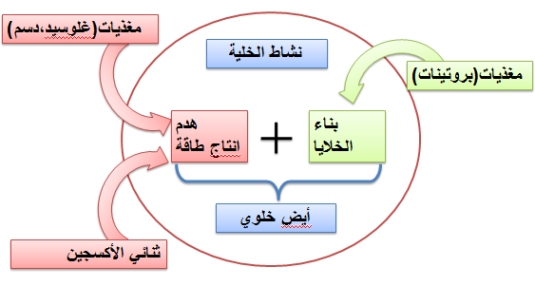
9/عواقب التغذية غير الصحية(السلوكات السلبية):
الإفراط في التغذية يؤدي إلى اختلال التوازن بين الطاقة المصروفةللانسان
والطاقة الكامنة الموجودة في الأغذية المتناولة مسببة أمراض مثل
-السمنة( تتجلى في تضخم النسيج الدهني بين الجلد والخلايا العضلية)
-تراكم الكولسترول مسببا الفشل القلبي والجلطات الدماغية وانسداد الشرايين
التفريط واهمال الوجبات الرئيسية يسبب الإرهاق وضعف النشاط وقلة
التركيز.وامراض مثل فقر الدم والكساح والكواشيوركور .......

10/تطبيق قواعد التغذية الصحية(السلوكات الإيجابية)
للحفاظ على صحة الجسم يجب أن يكون غذاؤنا:
1-كامل: يحتوي على جميع الأغذية البسيطة
2-متوازن:عدم اكثار غذاء على حساب الآخر واقحام الألياف الموجودة في
الخضر والفواكه لانها تلين الفضلات وتحمي من الإمساك والبواسير
3-متنوع بين الأغذية النباتية والحيوانية
4- منتظم في وجبات اي تجنب القضم المستمر 5- نظيف
ه- مسار المغذيات: تأخذ المغذيات طريقين
1-طريق دموي:تمر عبره الماء الأملاح
المعدنية ،الغلوكوز،الأحماض الأمينية
والفيتامينات المنحلة في الماء
*يمر الطريق الدموي على الكبد لتعديل
نسبة السكر في الدم
2-الطريق اللمفاوي: تمر عبره الماء الاملاح
المعدنية ،الأحماض الدسمة ،الغليسرول
والفيتامينات المنحلة في الدسم
الألياف لا تمتص تبقى في المعي الدقيق لتطرح مع الفضلات
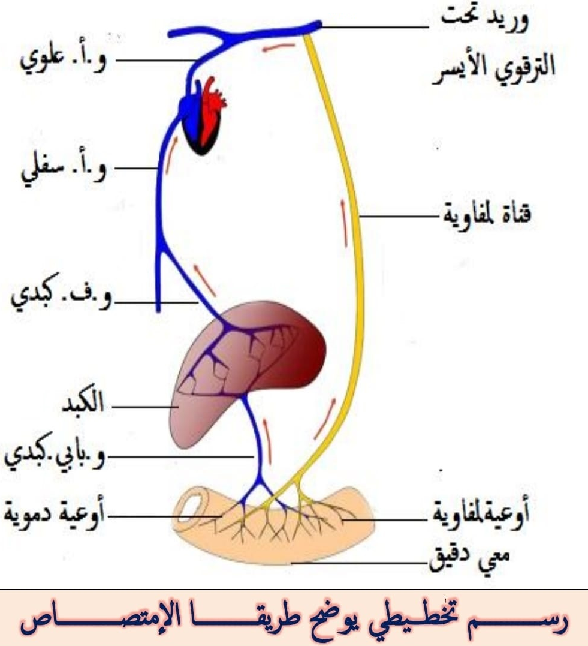
5/دور الدم في النقل وعلاقته باللمف واللمف البيني

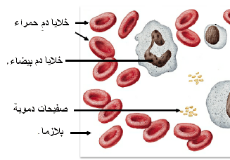
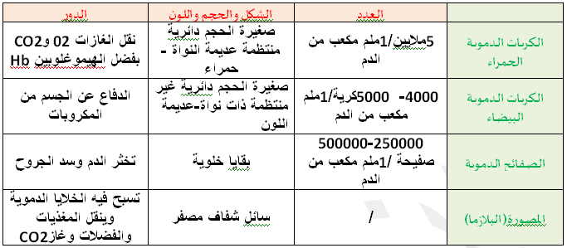
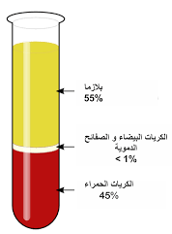
اكسلات الأمونيوم
ترسيب الدم رسم تخطيطي لمكونات الدم
ب-العلاقة بين الدم واللمف واللمف البيني
:تترشح مصورة الدم عبر جدران الشعيرات
الدموية وتذهب بين الخلايا لتشكل اللمف
البيني ثم تتجمع في الاوعية اللمفاوية
مشكلة اللمف اذن اللمف واللمف البيني
أصلهما مصورة الدم
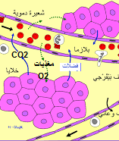

هدم كلي

هدم جزئي
هدم جزئي

ه- مسار المغذيات: تأخذ المغذيات طريقين
1-طريق دموي:تمر عبره الماء الأملاح
المعدنية ،الغلوكوز،الأحماض الأمينية
والفيتامينات المنحلة في الماء
*يمر الطريق الدموي على الكبد لتعديل
نسبة السكر في الدم
2-الطريق اللمفاوي: تمر عبره الماء الاملاح
المعدنية ،الأحماض الدسمة ،الغليسرول
والفيتامينات المنحلة في الدسم
الألياف لا تمتص تبقى في المعي الدقيق لتطرح مع الفضلات

المواد التي يطرأ عليها تحول
المواد التي لا يطرأ عليها تحول
.............
...............
...............
.................
.............
...............
...............
.................
ناتج الهضم في المعدة:............................
ناتج الهضم في العفج..............................
.........................................................

تناقص كمية الغذاء...........................................
تزايد كمية العنصر: ..........................................
كمية الغذاء ثابتة...........................................
الملاحظة
تفسيرها
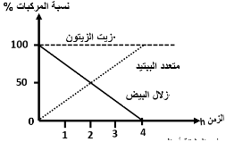
في تحليل تجارب الهضم:

بالنسبة للنشاء عند اضافة ماء اليود ظهور اللون
الازرق البنفسجي: معناه الغذاء لم يتفكك اي لم
يهضم
-اختفاء اللون الازرق البنفسجي او عدم ظهوره
معناه..........................................
-ظهور اللون الاحمر الاجوري عند اضافة محلول
الفهلنج معناه وجودالسكر اي النشاء ............. الى
سكر
-بالنسبة للبروتينات ظهور اللون الأصفر عند
اضافة حمض الازوت معناه......................
-اختفاء اللون الأصفر معناه .................................

في تجارب الهضم غذائين وانزيم واحد او انزيمين
وغذاء واحد لاستنتاج خاصية.........................
-تجربة تتضمن مدة التفكيك لاستنتاج خاصية
......................

طريقا انتقال المغذيات

طريق..............
طريق...............
.............
...............
...............
.................
.............
...............
...............
.................
دور الكبد..........................................................

امتصاص المغذيات

مقر الإمتصاص المعوي.....................................

دور الزغبة المعوية.............................................
........................................................................
خصائص المعي الدقيق ........................................
..........................................................................
.العلاقة بين الخصائص البنيوية..........................
..........................................................................
..........................................................................

الوسط الداخلي
.........
..........
........
.........
.........
.........
العنوان:
كتابة تغيرات + ما هو مكتوب في محور
دور الدم في النقل

تعريف الهضم
الهضم الألي شرح عمل:
الأسنان ..........................
واللسان ......................
واللعاب......................
الهضم الكيميائي:
عمل .............. المفككة للاغذية
تفككيك الجزيئات ......................................... وتبسيطها الى ........................................

العلاقة بين سوائل الوسط الداخلي
...........................................................
...............................................................
...............................................................
الفم
المعدة
العفج
..............
...............
..................
.............
...............
...............
.................
.............
...............
...............
.................
............................
...............................
...............................
................................
محطات الهضم

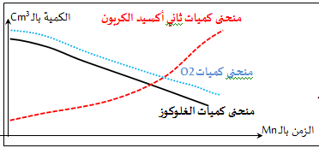
*تناقص الاكسجين
*تناقص الغلوكوز.

*تزايد ثاني اكسيد الكربون

................................
................................
بحيث........................
................................
................................
.............................
الملاحظة
تفسيرها
تفسير منحنيات التنفس

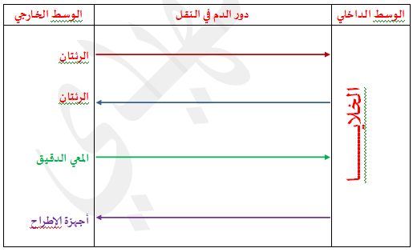

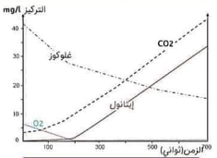
تفسير منحنيات التخمر

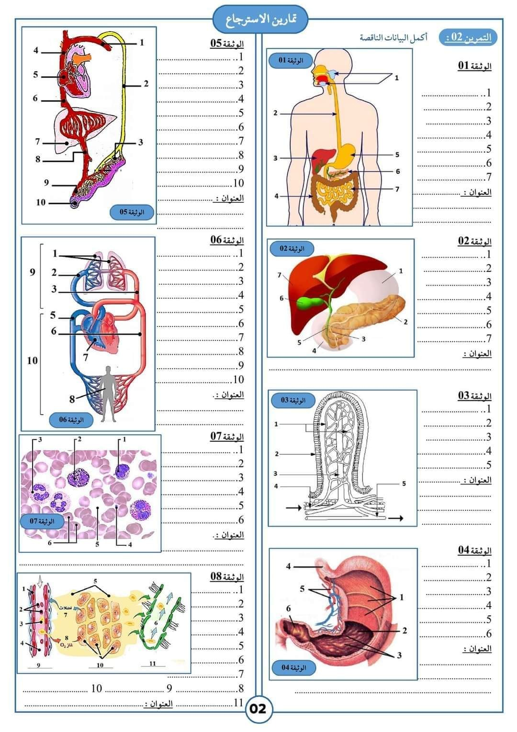
في تفسير الوضعيات

التعب سببه إما:

نقص 02

نقص الغلوكوز

عادة بسبب نقص الكريات
الحمراء او الهيموغلوبين
المكون لها

نقص .............. الغلوكوز

الملاحظة
تفسيرها
تنفس
تخمر
*تناقص الغلوكوز
*تزايد الإيثانول
(كحول)
*تزايد ثاني اكسيد الكربون

-...............................
-...............................
........................
-...............................
بحيث........................
............................
...............................
اي نقص انتاج
............... وبالتالي
التعب

اي نقص وصول ......
للخلايا
لان الكريات .................
اذن نقص انتاج ..............

ضعف النو او الهزال:

سببه نقص........................
لأن ..........................................................
دورها......................................................

-...............................
-...............................
........................
-...............................
............................
...............................
-...............................
-...............................
........................
-...............................
............................
...............................
مع تحيات استاذتكم وأمكم الثانية: بن مهيدي تمنياتي بالنجاح

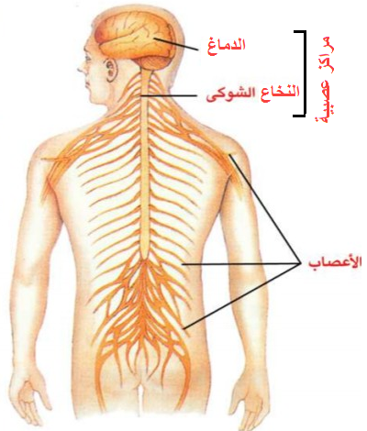
1/ البنيات المتخصصة في استقبال المنبهات الخارجية
الإنسان في تواصل دائم مع محيطه الخارجي بفضل الحواس الخمس:
المنبه الخارجي | العضو الحسي | الحاسة(الوظيفة
الضوء | العين | الرؤية
الأصوات | الأذن | السمع
الأذواق(حلو مالح ..) | اللسان | الذوق
الروائح | الأنف | الشم
الم – حرارة.......... | الجلد | اللمس
تستقبل الأعضاء الحسية المنبهات الخارجية بفضل مستقبلات نوعية
أ/تعريف المستقبلات الحسية: هي بنيات متخصصة صغيرة متواجدة في
كل الأعضاء الحسية .تتميز .بخاصية النوعية أي لكل منبه جسيم خاص به
ب/-دراسة مثال الجلد: يتكون الجلد من :
-بشرة طبقتها الخارجية عبارة عن خلايا ميتة يتخللها مسامات لخروج
العرق
-تحت الأدمة: تتواجد فيها الخلايا الدهنية
-الأدمة : تحتوي على شعيرات دموية ،غدد عرقية، غدد دهنية،منبت
الشعر، ومستقبلات حسية
ج- انواع المستقبلات الحسية في الجلد: تتواجد في طبقة الأدمة وهي :
*مستقبلات اللمس: جسيمات ميسنر
*مستقبلا الضغط: * تحتوي جميع الأعضاء الحسية
-الضغط الخفيف: ميركل على مستقبلات حسية نوعية:
-الضغط الشديد : باسيني *العين: مستقبلا ت ضوئية
*مستقبلا الحرارة : رافيني *الأنف مستقبلا ت شمية
*مستقبلات البرودة كراوس *الأذن مستقبلات سمعي
*مستقبلات الألم: نهايات حرة *اللسان مستقبلات ذوقية

2/ الإرتباط التشريحي للجهاز العصبي(بنية الجهاز العصبي):

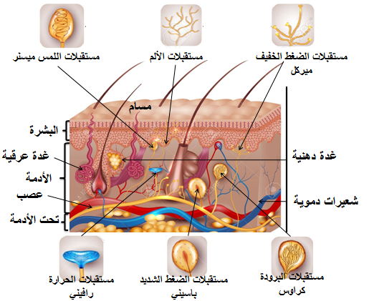
الجهاز العصبي
مراكز عصبية
أعصاب
النخاع الشوكي
أعصاب دماغية متصلة بالدماغ
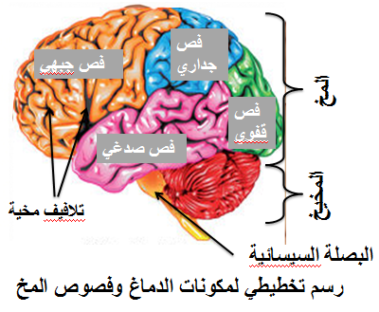
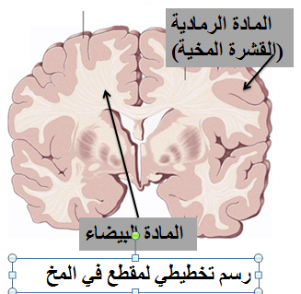
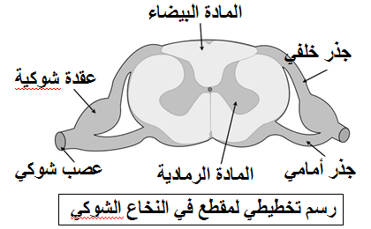
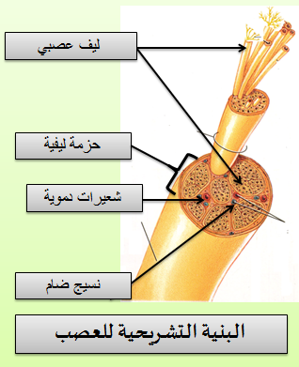
-تتفرع الأعصاب الدماغية في الرأس.
-وتتفرع الأعصاب الشوكية في كامل اعضاء الجسم المتبقية

د-: بنية العصبون: هو الخلية العصبية المشكلة لأنسجة الجهاز العصبي
يتكون من جسم خلوي تتفرع منه تفرعات شجيرية ومحور اسطواني ينتهي
بتفرعات نهائية تتصل العصبونات فيما بينها عن طريق المشابك التي تترك بينها
فراغات مشبكية.

3-انتقال الرسائل العصبية:
تنتقل الرسائل العصبية على
شكل شحنات كهربائية تنقلها
الألياف العصبية.
-تتولد الرسائل العصبية الحسية على مستوى المستقبلات الحسية في الأعضاء
الحسية وتتجه من الأعضاء الحسية إلى المراكز العصبية
-تتولد الرسائل العصبية الحركية على مستوى المراكز العصبية :في ساحات
القشرة المخية في الدماغ ، وفي المادة الرمادية في النخاع الشوكي
*اذن للرسالة العصبية مظهر كهربائي لكن على مستوى المشابك تصبح ذات مظهر
كيميائي لوجود الفراغ المشبكي الذي
يحتوي على النواقل الكيميائية
-يمكن تسجيل انتقال الرسالة العصبية
بجهاز راسم الإهتزاز المهبطي على شكل
منحنى

الدماغ
أعصاب شوكية متصلة بالنخاع الشوكي

المخ
المخيخ
البصلة السيسائية
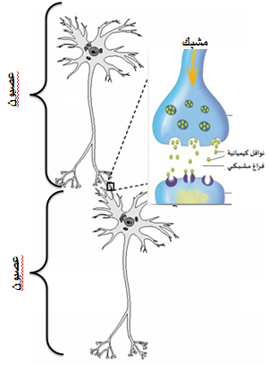
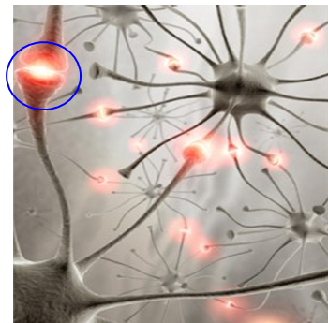

أ/ البنية التشريحية للدماغ ودوره

-يتواجد الدماغ داخل عظم الجمجمة يتكون من مخ مخيخ وبصلة سيسائية
ينقسم المخ الى نصفين كرتين مخيتين تحملان تلافيف مخية
يتكون الدماغ من مادة رمادية تشكل القشرة المخية ومادة بيضاء في الداخل
-يقسم المخ إلى اربع فصوص: جبهي –جداري – صدغي – قفوي
ب بنية النخاع الشوكي: حبل يتواجد
داخل العمود الفقري تتفرع على جانبيه
أعصاب شوكية

ج-بنية العصب: يتكون العصب من حزم ليفية المكوّنة من ألياف عديدة ،يضم
الحزم نسيج ضام تتخلله شعرات دموية.
-تنتهي الألياف بمستقبلات حسية على مستوى الأعضاء الحسية

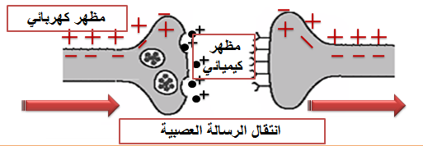

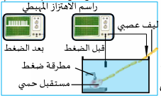

*دور العصب(الألياف العصبية): نقل الرسالة العصبية.
-4-معالجة الرسالة العصبية:
تعالج الرسائل العصبية على
مستوى القشرة المخية المقسمة
إلى ساحات(باحات) كل ساحة
مسؤولة على معالجة وترجمة
رسالةة معينة حسية أو حركية
*دور الدماغ: معالجة وترجمة الرسائل العصبية الحسية والحركية.
4- العناصر المشتركة في أداء الفعل الحسي الشعوري(الإحساس الواعي):
مثال الرؤية

5-العناصر المشتركة في الفعل الإرادي الحركي
*الفعل الإرادي الحركي هو حركة ارادية غير متماثلة عند جميع الأشخاص متوقعة
نتحكم فيها وتتميز بالانسجام والدقة وهي مكتسبة
أ-الحركة الإرادية لعضلات الرأس
تتولد الرسالة العصبية الحركية
في ساحة الحركة تنقلها الألياف
العصبية الحركية(العصبونات الحركية)
الدماغية إلى عضلات الراس التي تستجيب
بالتقلص والتمدد كعضلة اللسان.
ب-الحركة الإرادية لعضلات الجسم اسفل الرقبة
تتولد الرسالة العصبية الحركية في ساحة
الحركة ينقلها النخاع الشوكي إلى الألياف
العصبية الشوكية(العصبونات الشوكية)
التي تنقلها إلى عضلات الجسم مثل عضلة
الفخذ او الذراع فتستجيب بالتقلص
والتمدد

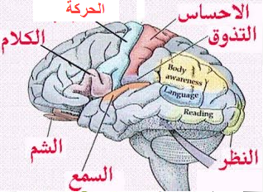
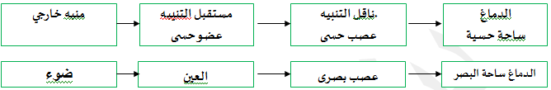
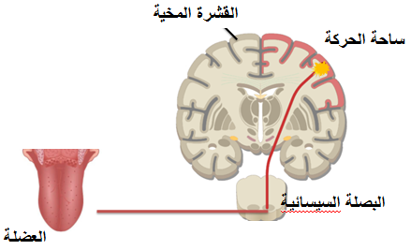
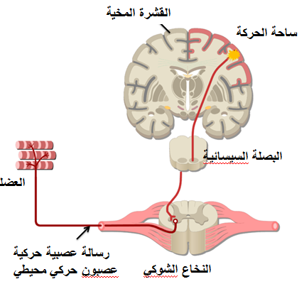
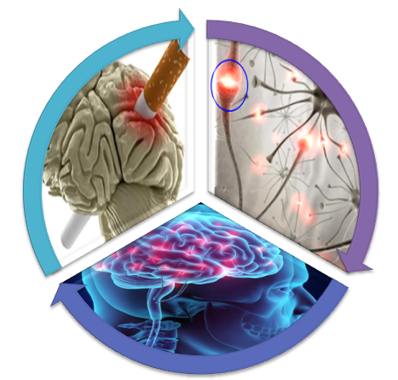



يتحكم النصف كرة المخي الأيسر في الجهة اليمنى للجسم والنصف الايمن في
الجهةاليسرى للجسم
6-العناصر المشتركة في الفعل اللاإرادي(المنعكس الفطري)
هو حركة لا إرادية فطرية لا يمكن الامتناع عنها، متماثلة عند جميع الأشخاص
مفاجئة و سريعة (لها أهمية حماية من أخطار الحوادث)

تتولد الرسالة العصبية على مستوى المستقبل الحسي في العضو الحسي ينقلها
العصبون الحسي إلى النخاع الشوكي الذي يعالج الرسالة ع الحسية ويترجمها إلى
رسالة عصبية حركية ينقلها العصبون الحركي إلى العضلة العضو المنفذ للحركة

7--تأثير المواد الكيميائية على التنسيق العصبي

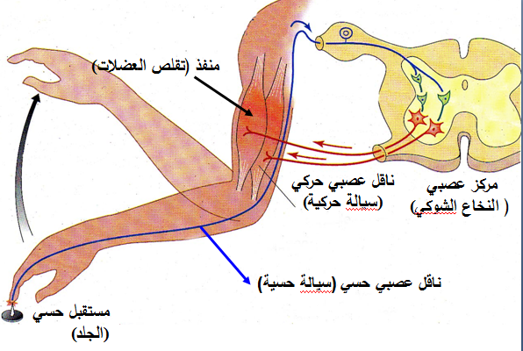

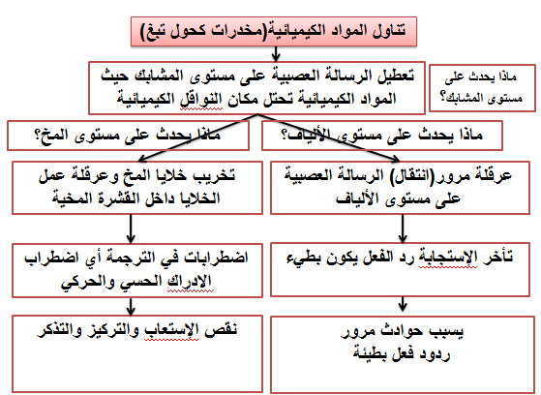
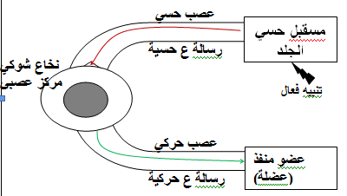
مخطط القوس الإنعكاسية

.................................................................................................................
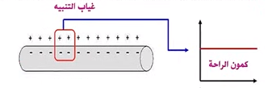
كمون ...............
عدم ............... للرسالة العصبية نتيجة عدم حدوث التنبيه
يسمى ليف ....................(شحنات موجبة على السطح سالبة في
الداخل
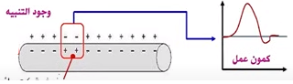
كمون ا..............................:
حدوث ....................... للرسالة العصبية بعد حدوث التنبيه
يحدث ............................(تنعكس الشحنات الكهربائية) ثم يعود
الإستقطاب

نشأة(تولد) الرسالة العصبية | الألياف الناقلة | اتجاه الرسالة | نوع(طبيعة) الرسالة العصبية | المركز العصبي المسؤول عليه
على مستوى  .......... | ألياف ............. | من .......... الحسي إلى ......... | رسالة ع حسية | الدماغ القشرة المخية : ساحات الحسية(السمع الذوق، الشم، اللمس...) | الفعل الإرادي الحسي: الإحساس الواعي (الحواس الخمس)
القشرة ........ (ساحة .........) | الياف .........ة | من ........ إلى ................. | رسالة ع حركية | الدماغ القشرة المخية: ساحة الحركة | الفعل الإرادي الحركي
على مستوى .............. | الياف .........  ألياف .......... | -من ............... إلى ..........  -من ............ إلى .......المنفذ | رسالة ع حسية  رسالة ع حركية | النخاع الشوكي | الفعل اللاإرادي (المنعكس الفطري)
دماغ
مستقبل حسي
ليف عصبي حسي
منبه خارجي
مخطط الفعل ....................................................
دماغ (ساحة الحركة)
ليف عصبي حركي
عضلة
دماغ (ساحة الحركة)
ليف عصبي حركي
نخاع
شوكي
عضلة
مخطط الفعل .......................................
فوق الرقبة
تحت الرقبة

مخطط الفعل .................................................
ليف عصبي حسي
ليف عصبي حركي

بنية الخلية العصبية
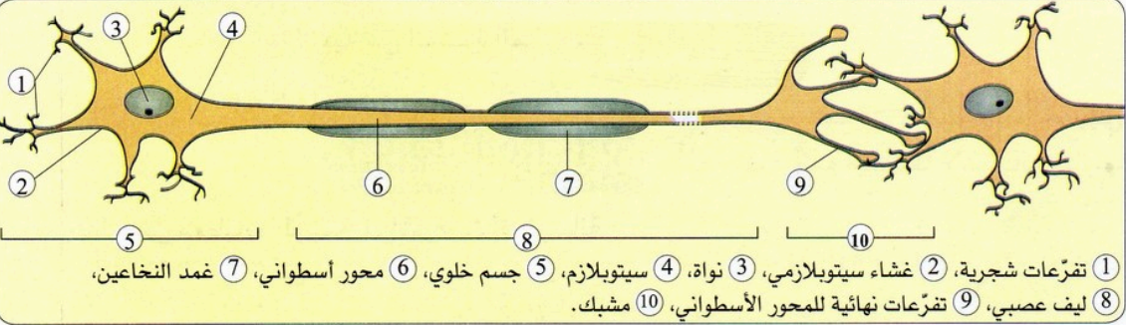
إصابة الألياف أو الأعصاب
حسية او حركية :
-ينتج عنه عدم ...........الرسالة
العصبية سواءا كانت رسالة
حركية او حسية لان دور
الألياف هو .............. ..............
العصبية
إصابة الدماغ(الساحات)
المخ:
-ينتج عنه عدم .......................
ومعالجة الرسالة العصبية
لأن دور المخ او ساحات هو
.................و................. الرسائل
العصبية حسية او حركية

مظهر الرسائل العصبية
* في الالياف العصبية............................
*في المشابك...................

إصابة النخاع الشوكي:
*اذا كانت حركة ارادية ينتج عنه عدم ..............رسالة الحركية
لأنه في الحركة الإرادية النخاع الشوكي مجرد ..............للرسالة
العصبية.
*اذا كانت حركة لا ارادية(يعني لا يستجيب للمنعكسات) ينتج
عنع عدم.........................................لأن النخاع الشوكي في
الحركة اللاإرادية هو مركز عصبي.......................الرسائل
.............................ويترجمها (يحوّلها)إلى............................
..................................................

1/المكروبات ونشاطها في الجسم:
أ-تعريف المكروبات:هي كائنات حية مجهرية وحيدة الخلية تتواجد في الوسط
الذي نعيشه منها الضار ومنها النافع
ب- أنواع المكروبات
الطفيليات | الفيروسات | البكتيريا | الفطريات
البلازموديوم  الليشمانيا  البراميسيوم | فيروس كوفيد19  فيروس السيدا  فيروس الزكام.... | عصيات كوخ  عصيات الكزاز  بكتيريا الأمعاء.. | فطر عفن الخبز  فطر الكنديدا  خميرة الخبز...

ج- نشاط المكروبات:
*شروط تكاثر المكروبات: الحرارة المناسبة– الرطوبة – الغذاء
*تتميز المكروبات بالتكاثر السريع في وقت وجيز داخل الجسم مسببة أمراض
تكاثر الفيروسات | تكاثر البكتيريا
تحتاج إلى الخلية المضيفة(الخلية المصابة) تتطفل عليعا حيث تدخل للخلية ثم تستعمل مكوناتها للتكاثر ثم تتبرعم الفيروسات الجديدة لتغزو خلايا اخرى سليمة | تتكاثر وتستقر في موقع اصابة وتصنع مادة التوكسين التي تنتشر في الجسم | بعد دخولها للجسم تتكاثر عن طريق الإنقسامات وتنتشر عبر الدم
2/-الإستجابة المناعة اللانوعية (الخط الدفاعي الأول)
تتصدى عضويتنا لمختلف المكروبات بخط دفاعي أول هو الحواجز الطبيعية
الحواجز الطبيعية
بيولوجية | الحواجز الكيميائية | الحواجز الآلية
بكتيرايا الأمعاء | العرق – البول – العصارات الهاضمة – الإفرازات المهبلية –  اللعاب – الدموع | الجلد – الرموش – الحواجب – شعيرات الأذن – شعيرات الأنف
3/الإستجابة المناعية اللانوعية(التفاعل الإلتهابي)(الخط الدفاعي الثاني):
اذا اخترق المكروب الحواجز الطبيعية تستعمل العضوية خط دفاعي ثاني يسمى
التفاعل الإلتهابي وهو استجابة مناعية لا نوعية نتيجة دخول المكروب
أ مظاهر التفاعل الإلتهابي المرئية: حيث تظهر أعراض في موضع الإصابة تتمثل في :
-الإحمرار نتيجة تجمع الدم في المنطقة
–الإنتفاخ نتيجة تسرب البلازما إلى مكان تواجد المكروبات

– ارتفاع الحرارة
– احساس بالم نتيجة
الضغط على النهايات العصبية
الناتج من تسرب البلازما
-ظهور القيح احيانا وهو البلازما +بقايا المكروب +البالعات التي قضت على المكروب
ب-المظاهر غير مرئية للتفاعل الإلتهابي(ظاهرة البلعمة): المظاهر المرئية تدل على أن
الجسم في حالة تفاعل مع المكروب من خلال ظاهرة البلعمة التي تقوم بها كريات
متعددة النواة (البالعات) يتم ذلك في مراحل:
1/الإقتراب والإلتصاق 2/الإحاطة عن طريق تكوين ارجل كاذبة.
3/البلع والتفكيك بانزيمات مفككة 4/ طرح الفضلات الناتجة من تفكك المكروب

-

تسمى هذه الإستجابة لا نوعية لأن البالعات لا تختص بمكروب محدد بل تبلع كل
المكروبات دون تخصص.
4/الإستجابة المناعية النوعية(الخط الدفاعي الثالث):
في حالة عدم نجاح البلعمة في القضاء على المكروبات الممرضة يتدخل الخط
الدفاعي الثالث المسؤولة عليه الخلايا اللمفاوية و يتميز بنوعين من الإستجابة:
أ -الإستجابة المناعية النوعية الخلطية
بعد التعرف على مولدات الضد تتكاثر اللمفاويات البائية وتتمايز الى منتجة
للاجسام المضادة النوعية في أخلاط الجسم الدم واللمف و ذاكرة تبقى في
راحة ومستعدة للتكاثر والانتاج السريع للاجسام المضادة لنفس مولد الضد اذا
صادفتللمرة الثانية.
*دور الأجسام المضادة: تشكل الأجسام المضادة معقد مناعي (جسم مضاد-مولد
ضد) دوره ابطال مفعول مولد الضد
- تتميز الأجسام المضادة بخاصية النوعية

-
*-الذاكرة المناعية: في التماس الأول مع
مولد الضد ترتفع نسبة الأجسام
المضدة دلالة على حدوث استجابة
مناعية نوعية خلطية لكن تكون
بطيئة وضعيفة لان البائيات تأخذ وقت للتعرف على مولد الضد والتفاعل معه
التماس الثاني: تكون الاستجابة أقوى واسرع لتدخل البائيات الذاكرة التي
تحتفظ بشكل مولد الضد
ب الإستجابة المناعية النوعية الخلوية:
تتعرف الخلايا LT على الجسم الغريب فتتكاثر وتتمايز معطية خلايا LTc قاتلة
نوعية تتصل بالخلية المصابة وتحرر مادة كيميائية (البرفورين) تحدث ثقبا في
غشاء الخلية المصابة و تخربها مع المكروبات التي بداخلها ومن جهة اخرى تعطي
خلايا LTm ذاكرة التي تحتفظ بشكل المكروب فتكون الإستجابة اسرع وأقوى في
حالة دخوله للمرة الثانية.

خصائص المناعتين الخلطية والخلوية: نوعية-مكتسبة – منقولة – ذات ذاكرة
5/ التمييز بين الذات واللاذات(الزمر الدموية):
تملك خلايا الجسم محددات خاصة (بطاقات خلوية) على أغشيتها
السيتوبلازمية،تسمح للمفاويات التائية التعرف على ما هو ذات فتقبله عما هو لا
ذات فترفضه(حالات زرع الطعوم).

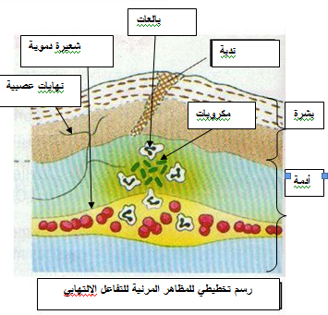
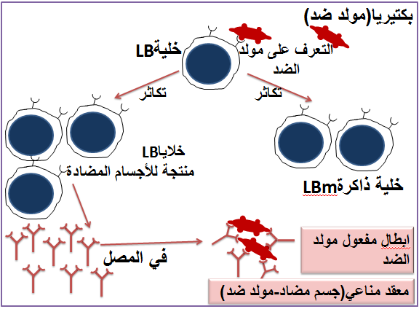
تمايز

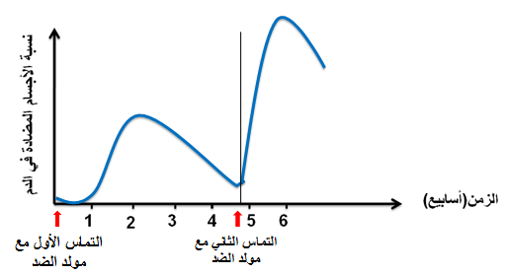
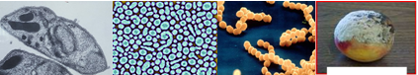

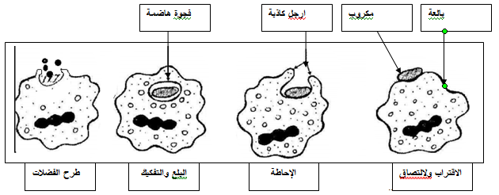

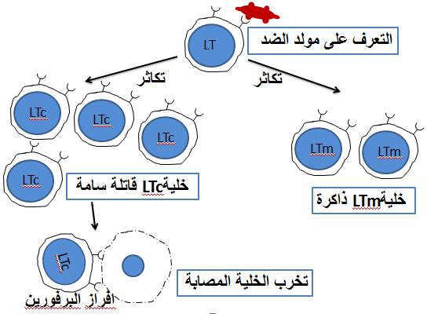

تمايز
LBp
LBM

الزمر الدموية:
1-حسب نظام : هناك أربع فصائل تسمى حسب مولدات الضد الموجودة
على غشاء الكريات الحمراء وهي:
ويحتوي المصل على أجسام مضادة مختلفة عن مولدات الضد. يتم النقل إذا لم
تتوافق مضادات الآخذ مع مولدات ضد المعطي.
2-حسب نظام الريزوس :يحمل الغشاء الهيولي للكريات الحمراء عند بعض
الأشخاص مولدات الضد فيرمز له ب بينما لاتوجد عند آخرين فيرمز له
ب. أصحاب الريزوس السالب معطون عامون بينما يعطي الريزوس
الموجب للموجب فقط.
3-شروط نقل الدم: - توافق الدم حسب نظام - توافق الدم حسب نظام
الريزوس - مراقبة دم المتبرع(فحصه طبيا)

اختبار الفصيلة الدموية

نقل الدم حسب نظام نقل الدم حسب نظام الريزوس
6/ الحساسية (الإستجابة المفرطة):
1- تعريف الحساسية: هي استجابة مناعية نوعية خلطية مفرطة فورية اتجاه
أجسام غريبة غير ضارة وعادة ناتجة عن اختلال في توازن الجهاز المناعي وهي غير عادية إذ جلا تحدث الا عند فئة قليلة من البشر.
2-مسببات الحساسية(المحسّسات): كثيرة منها حبوب الطلع ،القراديات،ريش
وشعرالحيوانات،بعض المواد الكيميائية كالمنظفات والأدوية،سموم الحشرات

بعض الاغذية........
3- أعراض الحساسية: العطس ، الزكام ،ضيق التنفس ،اكزيما، تورم الاعضاء،...
4- آلية(كيفية حدوث) الاستجابة المفرطة(مراحلها):
أ/-التماس الأول:لمولد الضد يؤدي إلى تنشيط اللمفاويات البائية التي تنتج عدد
هائل من الاجسام المضادة من نوع IGE التي تتثبت على أغشية الخلايا
الصارية(ماستوسيت).
ب/-التماس الثاني:بعد دخول ثاني لمولد الضد يتثبت على الاجسام المضادة
الملتصقة بالخلايا الصارية فيحرضها على تحرير مادة الهيستامين الموجودة في
حويصلات مما يسبب ظهور أعراض الحساسية.

7/ العون المناعي(اللقاحات والأمصال):
أ-التلقيح:هو حقن شخص بميكروب أو سمُ غير فعال يُكسب الجسم مناعة
ضده،قادر على الاستجابة السريعة والقوية في حالة الإصابة للمرة الثانية.
ب-الإستمصال:هو حقن مصل يحتوي على أجسام مضادة نوعية
جاهزة،يستعمل عند الاصابة بمكروب. ويوجد امصال ذات أصل حيواني
(تستخرج من الحيوانات) وأمصال ذات أصل بشري( تستخرج من الإنسان)
ج- مقارنة بين اللقاح والمصل

ABO
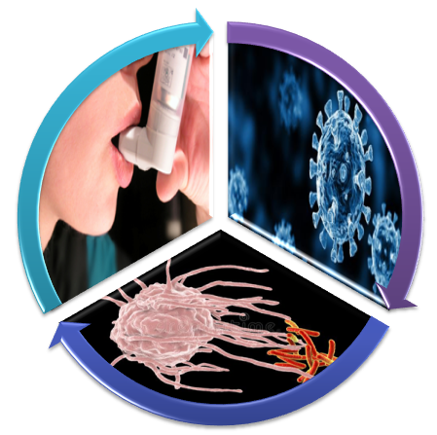



RH
RH⁺
D
RH⁻
ABO
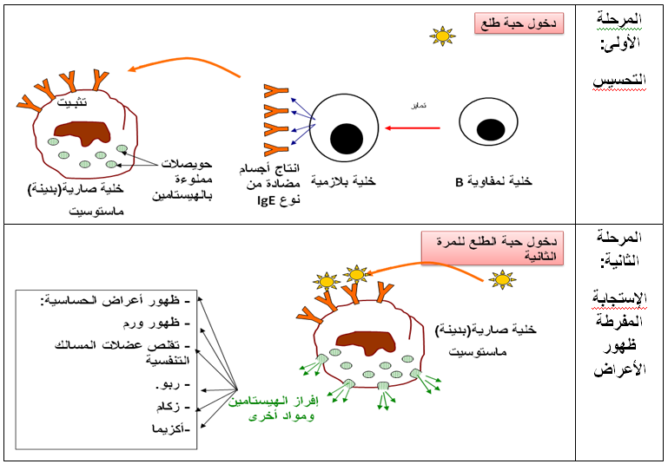

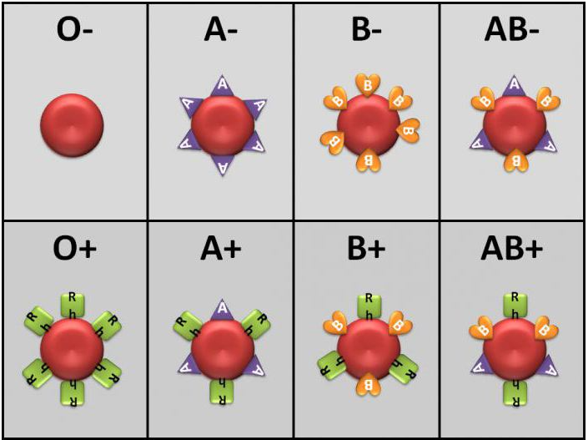
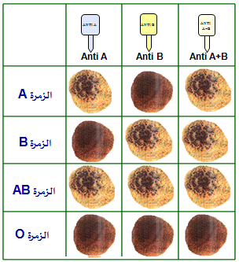
D

D
D
D
ABO
